**C.5 Keuangan, Sarana, dan Prasarana**

**1. Latar Belakang**

*Bagian ini mencakup latar belakang, tujuan, dan rasional strategi pencapaian standar perguruan tinggi terkait:*

*a) pengelolaan keuangan: perencanaan, sumber-sumber keuangan, pengalokasian, realisasi, dan pertanggungjawaban, dan*

*b) pengelolaan sarana dan prasarana yang berisi: perencanaan, pengadaan, pemanfaatan, pemeliharaan, dan penghapusan.*

Untuk bisa menjamin tercapainya capaian pembelajaran dan suasana akademik yang bagus di PSMTK, maka memerlukan keuangan yang cukup, serta sarana dan prasarana yang cukup, bermutu, dan memiliki aksesibilitas tinggi. Oleh karena itu perlu segera ditetapkan mengenai rencana, aturan dan strategi pencapaian standar perguruan tinggi dalam hal (a) pengelolaan keuangan: perencanaan, sumber-sumber keuangan, pengalokasian, realisasi, dan pertanggungjawaban, dan (b) pengelolaan sarana dan prasarana yang berisi: perencanaan, pengadaan, pemanfaatan, pemeliharaan, dan penghapusan. Tujuan dari penetapan rencana, aturan dan strategi Undip sbg PTNBH memiliki otoritas lebih yang bisa mengatur keuangan secara lebih mandiri.

Mulai tahun 2014, Universitas Diponegoro sudah bertransformasi menjadi Perguruan Tinggi Berbadan Hukum (PTN-BH) berdasarkan Peraturan Pemerintah No. 81 Tahun 2014. Namun sistem pengelolaan keuangan baru resmi menggunakan sistem pengelolaan PTN-BH mulai 1 Januari 2017. Sumber dana lainnya yang diterima Universitas Diponegoro mengacu pada peraturan perundang-undangan, antara lain sebagai berikut:

1. Undang-Undang R.I. Nomor 20 tahun 1997 tentang Penerimaan Negara Bukan Pajak (PNBP),
2. Undang-Undang R.I. Nomor 17 tahun 2003 tentang Keuangan Negara,
3. Undang-Undang R.I. Nomor 25 tahun 2004 tentang Sistem Perencanaan Pembangunan Nasional,
4. Peraturan Pemerintah R.I. Nomor 20 tahun 2004 tentang Rencana Kerja Pemerintah (RKP),
5. Peraturan Pemerintah R.I. Nomor 21 tahun 2004 tentang Rencana Kerja Anggaran Kementerian/Lembaga (RKAKL);
6. Peraturan Kemenristekdikti Nomor 13 Tahun 2015 tentang Rencana Strategis (Renstra) Kementerian Riset dan Pendidikan Tinggi 2015-2019;
7. Peraturan Kemenristekdikti Nomor: 22 Tahun 2015 tentang Biaya kuliah tunggal dan uang kuliah tunggal pada Perguruan Tinggi Negeri di lingkungan Kementerian Riset, Teknologi, dan Pendidikan Tinggi;
8. Peraturan Kemenkeu Nomor 106/PMK.02/2016 tentang Standar Biaya Keluaran Tahun Anggaran 2017;
9. SK Rektor Nomor: 405/UN7.P/HK/2016 Penetapan besaran biaya kuliah tunggal (BKT) dan uang kuliah tunggal (UKT) per mahasiswa per semester serta sumbangan pengembangan institusi (SPI) Program Sarjana S1 dan Program Diploma Universitas Diponegoro2016.

**Prinsip penyusuran anggaran** :

1. Prinsip Keterbukaan (dibicarakan), 2. Prinsip Periodik (jangka waktu tertentu), 3. Prinsip Fleksibilitas (kemungkinan bergeser), 4. Prinsip Kecermatan (jumlah harus cermat/teliti atas dasar analisis dan evaluasi), 5. Prinsip Komprehensip (meliputi seluruh kegiatan), 6. Prinsip Terinci (ada klasifikasi/jenis belanja), serta 7. Prinsip Pembebanan yang berimbang.

**2. Kebijakan**

*Berisi deskripsi dokumen formal tentang:*

*a) pengelolaan keuangan yang mencakup: perencanaan, realisasi, dan pertanggung jawaban yang sesuai dengan kebijakan perguruan tinggi.*

*b) pengelolaan sarana dan prasarana yang mencakup: perencanaan, pengadaan, pemanfaatan, pemeliharaan, dan penghapusan yang sesuai dengan kebijakan perguruan tinggi.*

Proses pengelolaan keuangan yang mencakup perencanaan, realisasi dan pertanggung jawaban dilakukan dalam bentuk Dokumen Rencana Kerja dan Anggaran Tahunan (RKAT). Dokumen RKAT ini disusun berdasarkan masukan dari semua stakeholder (unsur pimpinan, laboratorium, dosen, karyawan dan mahasiswa) dengan penjelasan sebagai berikut: 1) perencanaan dan alokasi anggaran operasional proses pembelajaran dilakukan oleh pimpinan program studi bersama staf keuangan dan administrasi atas masukan para dosen, 2) perencanaan dan alokasi kebutuhan anggaran laboratorium dilakukan oleh kepala laboratorium berdasarkan masukan para dosen, 3) perencanaan dan alokasi kebutuhan anggaran operasional non akademis dilakukan oleh pimpinan program studi bersama dengan seluruh karyawan, dan 4) perencanaan dan alokasi kebutuhan anggaran operasional kemahasiswaan dilakukan oleh HMTK (Himpunan Mahasiswa Pascasarjana Teknik Kimia).

Keseluruhan perencanaan ini mengacu pada dokumen acuan PO Universitas dan Standar Biaya Umum (SBU) berdasarkan Peraturan Rektor Universitas Diponegoro Nomor 10 Tahun 2017 tentang Perubahan Atas Peraturan Rektor Nomor 18 Tahun 2016 tentang Standar Biaya Universitas Diponegoro Tahun Anggaran 2017 dan Peraturan Rektor Universitas Diponegoro Nomor 11 Tahun 2017 tentang Pedoman Perhitungan Insentif Kinerja Wajib, Insentif Kelebihan Kinerja Pegawai Tetap Universitas Diponegoro dan Beban Kerja Dosen. RKAT memuat seluruh program, kegiatan, anggaran penerimaan/pendapatan, anggaran pengeluaran/belanja, estimasi saldo awal kas, dan estimasi saldo akhir kas. RKAT disusun berdasarkan basis kinerja dan perhitungan akuntansi biaya menurut jenis layanannya, kebutuhan dan kemampuan pendapatan yang diperkirakan akan diterima dari masyarakat. Hal ini didasarkan mulai tahun 2014, Universitas Diponegoro sudah bertransformasi menjadi Perguruan Tinggi Berbadan Hukum (PTN-BH) berdasarkan Peraturan Pemerintah No. 81 Tahun 2014. Namun sistim pengelolaan keuangan baru resmi menggunakan sisitm pengelolaan PTN-BH mulai 1 Januari 2017. Dokumen RKAT ini akan dimintakan persetujuan ke fakultas dan Universitas.

Sedangkan untuk pengelolaan dana, pelaporan serta pertanggungjawaban dana dilakukan oleh program studi melalui konsultasi dan supervisi dari Fakultas Teknik Universitas Diponegoro dan Tim Audit Internal Universitas Diponegoro. Prinsip akuntabilitas serta transparansi pengelolaan dana tercermin dari tahapan pencairan dana, dimana dana dicairkan berdasarkan perencanaan RKAT yang selalu dilampiri dengan dokumen pendukungnya seperti faktur pembelian, SPPD, Surat Keputusan, Berita Acara Kegiatan, Bukti Kehadiran peserta dan lain lain yang sudah mendapatkan persetujuan oleh Ketua Program Studi. Pelaporan dan pertanggungjawaban penggunaan anggaran mengacu pada standar dan prosedur akuntasi yang tertuang dalam sistem *online* yang ada di Undip. Dalam rangka meningkatkan efisiensi penganggaran saat ini sudah dikembangkan sistem penganggaran berbasis online pada tingkat universitas yang dapat diakses secara periodik oleh pimpinan program studi dalam rangka penyusunan anggaran maupun pelaporan penyerapan anggaran.

**Mekanisme Pengajuan dan Pengesahan RKAT** dapat dilihat pada Gambar1.

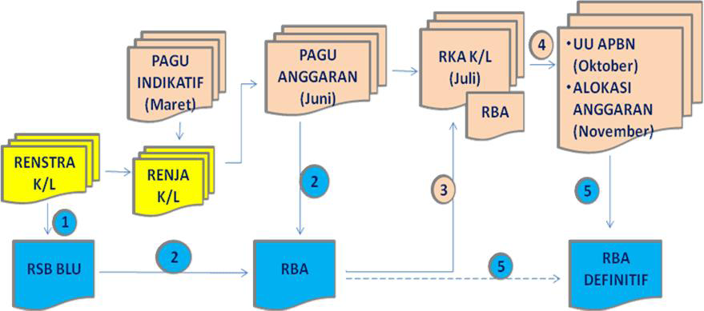

Gambar 1 Mekanisme Pengajuan dan Pengesahan RBA

Tata cara pengelolaan keuangan akan dilaksanakan oleh Ketua dan Sekretaris PSMTK Undip akan dibantu oleh seorang administrasi pengelola keuangan. Pada pelaksanaannya dana DIPA Fakultas Teknik oleh pengelola PSTK Undip lebih difokuskan untuk kegiatan operasional perkuliahan, penelitian dan pengabdian masyarakat pada lingkup PSMTK Undip. Sedangkan untuk pengadaan barang untuk menunjang kegiatan operasional dilaksanakan oleh Fakultas Teknik melalui Layanan Pengadaan Secara Elektronik (LPSE).

Beberapa peraturan telah dibuat Undip untuk pengelolaan dan akuntabilitas penggunaan dana seperti SK No. 405/UN7.P/HK/2016 tentang Penetapan Biaya Kuliah Tunggal dan Uang Kuliah Tunggal. Pada akhir tahun berjalan atau awal tahun, maka akan dilakukan audit yang dilakukan oleh Kantor Akuntan Publik (KAP), Inspektorat Jendral Kemenristekdikti, dan Badan Pemeriksa Keuangan (BPK). Proses pengajuan anggaran dan pengelolaannya dilakukan secara online melalui website seperti ditunjukkan pada Tabel 1

Tabel 1. Sistem informasi pendukung administrasi pengelolan anggaran

|  |  |  |  |
| --- | --- | --- | --- |
| **No** | **Nama Sistem Informasi** | **Alamat** | **Sifat Akses** |
| 1 | Sistem Informasi Rencana Kegiatan Anggaran Tahunan | http://rkat.apps.undip.ac.id | Internet (VPN) dan intranet |
| 2 | Sistem informasi perubahan RKAT | http://ubahrkat.apps.undip.ac.id | Internet (VPN) dan intranet |
| 3 | Sistem Informasi Realisasi Anggaran | <http://rsa.apps.undip.ac.id> | Internet (VPN) dan intranet |
| 4 | Sistem Infornasi Rencana Belanja Anggaran | http://rba.apps.undip.ac.id | Internet (VPN) dan intranet |
| 5 | Sistem Informasi Pendapatan | http://pendapatan.apps.undip.ac.id | Internet (VPN) dan intranet |
| 6 | Sistem Pelaporan Akuntansi | http://lk.apps.undip.ac.id | Internet (VPN) dan intranet |
| 7 | Sistem biro administrasi umum dan keuangan (BAUK) | http://bauk.undip.ac.id/ | Intranet dan Internet |
| 8 | Sistem biro administrasi Perencanaan Riset dan sistem informasi (BAPERSI) | http://bapsi.undip.ac.id/ | Intranet dan Internet |

Setiap tahunnya PSMTK menyusun Rencana Kerja dan Anggaran Tahunan (RKAT). RKAT ini disusun pada akhir tahun, untuk tahun pelaksanaan berikutnya. RKAT ini meliputi untuk Program Studi S1, S2 dan S3 Teknik Kimia. Dalam RKAT tersebut, telah disusun kebutuhan sumber daya (keuangan, peralatan dan manusia) beserta indikator keberhasilannya. Penyusunan RKAT berdasarkan panduan yang teah disusun oleh Direktorat Akuntansi Undip. Penyusunan RKAT dilakukan secara online melalui website RKAT. Selanjutnya, RKAT ini akan diperiksa dan direkap oleh Fakultas. Selanjutnya, Fakultas akan merekap semua RKAT Departemen dan Fakultas, untuk kemudian diteruskan ke Universitas untuk mendapatkan persetujuan

Pertanggungan jawab PSMTK Undip dalam pengelolaan keuangan di PSMTK Undip adalah mengikuti aturan yang diberlakukan pada Fakultas Teknik dan Universitas. Universitas Diponegoro telah membentuk audit internal untuk melakukan pengawasan penggunaan dan pengelolaan dana yang ada di Departemen maupun Fakultas. Dengan adanya audit internal ini telah menunjukan bahwa akuntabilitas pengelolaan dana oleh PSMTK Undip dapat dipertanggungjawabkan dengan baik. Mahasiswa sebagai customer utama dalam proses bisnis PSMTK Undip telah diberi kesempatan untuk mengetahui atau memantau tata kelola keuangan di PSMTK Undip pada saat dialog akademik yang dilaksanaan secara rutin setiap semester. Pengawasan terpadu juga dilakukan oleh universitas terhadap tata kelola aset dan inventaris peralatan yang ada di PSMTK Undip. PSMTK Undip juga secara periodik melaporkan aset barang inventaris yang dimilikinya ke Fakultas dan Universitas.

**3. Strategi Pencapaian Standar**

*Bagian ini mencakup strategi UPPS dalam pemenuhan:*

*c) standar perguruan tinggi terkait pengelolaan keuangan: perencanaan, sumber-sumber keuangan, pengalokasian, realisasi, dan pertanggungjawaban, dan*

*d) standar perguruan tinggi terkait pengelolaan sarana dan prasarana yang berisi: perencanaan, pengadaan, pemanfaatan, pemeliharaan, dan penghapusan.*

Alokasi dana RKAT di PSMTK Undip digunakan untuk pembelian ATK proses belajar mengajar, belanja bahan kimia, SPPD, biaya bantuan pelaksanaan KKL, biaya perawatan gedung dan peralatan, alokasi dana penelitian dan pengabdian, biaya bantuan kegiatan kemahasiswan (HIMAPAS), dana penelitian dan pengabdian, bantuan regristrasi seminar/workshop untuk para dosen dan tendik, dll. Sumber dana PSMTK berasal dari SPP yang dibayarkan oleh mahasiswa untuk kegiatan operasional PSMTK, sedangkan sumber dana dari Kemenristekdikti digunakan untuk gaji pegawai, dana penelitian dan pengabdian.

Salah satu yang menentukan besarnya jumlah dana operasional yang diterima oleh PSMTK Undip adalah jumlah mahasiswa yang terdaftar. Agar jumlah mahasiswa PSMTK Undip tetap stabil dan tinggi, maka PSMTK Undip berusaha untuk selalu menjaga kualitas pembelajaran, pelayanan dan penyediaan fasilitas pendukung pelaksanaan pembelajaran. Kualitas pembelajaran yang baik akan dapat dicapai apabila sumber daya pendukungnya memadai. Di samping itu, PSMTK Undip mempunyai wewenang untuk mencari dana dari pihak ketiga yang terkait dengan kerjasama di bidang pendidikan, penelitian, dan pengabdian kepada masyarakat. Pemanfaatan dana tersebut sepenuhnya menjadi kewenangan PSMTK Undip, namun tetap di bawah pengawasan dari pihak Fakultas. Pemanfaatan dana ini telah direncanakan dalam Rencana Bisnis dan Anggaran sesuai dengan program kerja Departemen Teknik Kimia. Alokasi utama dana ini tentunya untuk pelaksanaan proses pembelajaran dan penyediaan sarana dan prasarana yang berkualitas.

Sumber-sumber dana eksternal seperti kegiatan penelitian dan pengabdian dari program Kemenristekdikti, Deptan, Bapeda, BUMN, dan lainnya akan terus diupayakan bertambah. Para dosen PSMTK Undip setiap tahunnya terus berusaha meningkatkan kualitas dan kuantitas proposal penelitian dan pengabdian. Beberapa dana riset yang cukup besar berhasil diraih seperti PUI, PUSNAS, Hi-Link, dll. Dana-dana riset ini digunakan untuk kegiatan penelitian mahasiswa PSMTK Undip, investasi peralatan laboratorium, dan peningkatan publikasi di jurnal internasional bereputasi.

Pengelolaan inventarisasi dan pelaporan sarana dan prasarana yang dimiliki PSMTK Undip dilakukan secara berkala dan berjenjang dari unit pelaksana ke Fakultas Teknik hingga tingkat universitas. PSMTK Undip bersama dengan program studi S1 dan S3 di bawah Departemen Teknik Kimia memiliki 6 (gedung) gedung yang digunakan untuk ruang kuliah, ruang seminar, laboratorium, perpustakaan, bengkel, perpustakaan, ruang administrasi, ruang dosen, dan ruang himpunan mahasiswa. PSMTK Undip mempunyai kewenangan dalam penggunaan dan pembagian ruang-ruang yang ada di semua Gedung. PSMTK Undip selalu berusaha menjaga dan memelihara sarana dan prasarana yang telah tersedia dan itu dilakukan secara berkala dan menyesuaikan dengan waktu perkuliahan, praktikum dan liburan antar semester.

Untuk kebersihan ruangan dilakukan oleh unit cleaning service yang dikoordinir oleh Fakultas. Perawatan AC dikoordinir oleh Fakultas. Sedangkan untuk pemeliharaan gedung dikelola mandiri oleh PSMTK Undip dengan menggunakan anggaran RBA PSMTK Undip. Keamanan ruangan dijaga oleh satpam selama 24 jam dengan 3 shift jaga.

**Tabel 1. Strategi pencapaian sasaran**

| **SASARAN** | **INDIKATOR KINERJA FT** | **PROGRAM** |
| --- | --- | --- |
| Meningkatnya kualitas dan akses fasilitas dan infrastruktur untuk pendidikan dan pembelajaran | 1. Ketersediaan sarana dan prasarana Tri Dharma (persentase alokasi anggaran untuk investasi dan pemeliharaan). | Penyediaan sarana prasarana pendi-dikan yang meme-nuhi standar kua-litas unggul |
| 1. Ketersediaan sarana dan prasarana pendu-kung/penunjang pembelajaran atau penca-paian kemahiran interpersonal (persentase alokasi anggaran untuk investasi dan pemeliharaan) |
| Meningkatnya kualitas dan akses fasilitas dan infrastruktur untuk kegiatan penelitian | 1. Jumlah layanan laboratorium penunjang penelitian | Peningkatan dan pengembangan infrastruktur pene-litian (laboratori-um, peralatan, dan literatur) |

**4. Indikator Kinerja Utama**

*Tampilkan data Keuangan, Sarana dan Prasarana dengan teknik representasi yang relevan (misalnya: kurva tren, rasio, dan proporsi) dan komprehensif serta simpulkan kecenderungan yang terjadi. Data dan analisis yang disampaikan meliputi: (belum dibuat/ belum selesai)*

**Tabel 1. Indikator Kinerja Standar Keuangan, Sarana dan Prasarana**

| **No** | **Indikator Kinerja** | **Satuan** | **Baseline**  **(2015)** | **Target**  **(2020)** | **Keterangan** |
| --- | --- | --- | --- | --- | --- |
| 36 | Ketersediaan sarana dan pra-sarana pelaksanaan Tri Dharma (persentase alokasi anggaran untuk investasi dan pemeliharaan) | Persen | 6,4% | 12% | Langganan jurnal, alat lab., dan investasi TIK |
| 37 | Ketersediaan sarana dan pra-sarana pendukung/penunjang pembelajaran atau pencapaian kemahiran interpersonal (per-sentase alokasi anggaran untuk investasi dan pemeliharaan) | Persen | 18% | 30% |  |
| 68 | Jumlah dana penelitian dari alokasi internal | Rupiah | 5 Milyar | 10 Milyar |  |
| 70 | Jumlah dana penelitian dari pendanaan nasional | Rupiah | 10 Milyar | 15 Milyar |  |
| 81 | Jumlah alokasi dana pengabdian kepada masyarakat dari dana internal Undip | Rupiah | 1,5 Milyar | 3,0 Milyar |  |
| 87 | Kontribusi finansial hasil kerjasama terhadap institusi | Rupiah | 2,2 Miliar | 4,0 miliar |  |
| 98 | Jumlah unit RGA yang dapat membantu operasional Undip termasuk spin off hasil riset | unit | 5 | 10 |  |
| 99 | Kontribusi finansial hasil unit usaha/RGA terhadap institusi suasana kerja yang kondusif, produktif, kreatif dan inovatif | rupiah | 2.5% | 5% |  |

**a) Keuangan**

*1) Biaya operasional pendidikan (Tabel 4 LKPS).*

Gbr 1. Biaya operasional pendidikan per dosen dalam 3 tahun terakhir

*2) Rata-rata dana penelitian DTPS/tahun dalam 3 tahun terakhir (Tabel 4 LKPS).*

Rata-rata dana penelitian Dosen PS/tahun sejumlah Rp 264,603,623,-

*3) Rata-rata dana PkM DTPS/tahun dalam 3 tahun terakhir (Tabel 4 LKPS).*

Rata-rata dana PkM DTPS/tahun dalam 3 tahun terakhir adalah Rp 22,333,333,-

*4) Realisasi investasi (SDM, sarana dan prasarana) dalam 3 tahun terakhir (Tabel 4 LKPS).*

Realisasi rata-rata investasi (SDM, sarana dan prasarana) dalam 3 tahun terakhir adalah sejumlah Rp 322,271,667,- atau 1,7%.

**b) Sarana**

1) **Kecukupan dan Aksesibilitas Sarana**

*Kecukupan sarana terlihat dari ketersediaan, kemutakhiran, kesiapgunaan, mencakup: fasilitas dan peralatan untuk pembelajaran, penelitian, dan PkM. Perguruan tinggi harus menyediakan sarana bagi mahasiswa yang berkebutuhan khusus. Gambarkan tabel jumlah sarana yang dimanfaatkan oleh PS.*

Sebagian besar sarana dan prasarana PSMTK Undip merupakan satu kesatuan dengan Program Studi lain di bawah Departemen Teknik Kimia. Prasarana yang tersedia di kampus PSMTK Undip di Tembalang terdiri dari 6 gedung yaitu:

Gedung A : gedung ini mempunyai luas total 1579 m2 dan digunakan untuk 3 laboratorium instruksional (Lab. Operasi Teknik Kimia, Lab. Proses Kimia, Lab. Mikrobiologi), 5 laboratorium keahlian (Lab. Instrumentasi, Lab. Rekayasa Proses dan Energi, Lab. Rekayasa Bioproses, Lab. Teknologi Separasi, dan Lab. Rekayasa Pengolahan Pangan), ruang kuliah masing-masing berkapasitas 50 dan 100 mahasiswa, dan 15 ruang dosen.

Gedung B : gedung ini mempunyai luas total 741 m2 dan digunakan untuk Laboratorium Komputasi Proses, Ruang Sidang, Ruang Administrasi Umum, 12 Ruang Dosen, Ruang Perpustakaan, dan Ruang Administrasi Pengajaran.

Gedung C : gedung ini mempunyai luas total 758 m2 dan digunakan untuk 5 ruang kuliah masing-masing berkapasitas 60 mahasiswa dan Ruang Himpunan Mahasiswa Teknik Kimia Undip.

Gedung D : gedung ini mempunyai luas total 360 m2 dan digunakan untuk Bengkel Mekanik dan Laboratorium Pengolahan Limbah.

Gedung E : gedung ini mempunyai luas total 225 m2 dan digunakan untuk Laboratorium Dasar Teknik Kimia I dan II.

Gedung Pertamina: Gedung 3 lantai dengan luas total 250 m2 digunakan untuk ruang administrasi, ruang sidang kapasitas 10 orang dan 60 orang serta ruang pengelola Departemen Teknik Kimia

Untuk menjamin kenyamanan proses belajar mengajar maka, seluruh ruang kuliah, dosen, administrasi, perpustakaan, dan laboratorium komputasi proses dilengkapi dengan pendingin ruangan (AC), sedangkan sebagian besar laboratorium dan bengkel menggunakan exhaus fan serta kipas angin (fan) sebagai penyejuk ruangan. Secara lebih detail, penggunaan sarana dan prasarana untuk mendukung perkuliahan dan sarana dan prasarana penunjang disajikan dalam Tabel 2. dan 3.

Tabel 2: Ketersediaan Sarana dan Prasarana Perkuliahan

|  |  |  |  |  |  |  |  |  |
| --- | --- | --- | --- | --- | --- | --- | --- | --- |
| **No** | **Jenis Prasarana** | **Jumlah Unit** | **Total Luas (m2)** | **Kepemilikan** | | **Kondisi** | | **Utilisasi (Jam/minggu)** |
| **SD** | **SW** | **Terawat** | **Tidak Terawat** |
| **(1)** | **(2)** | **(3)** | **(4)** | **(5)** | **(6)** | **(7)** | **(8)** | **(9)** |
| 1 | Ruang Kuliah | 9 | 850 | √ |  | √ |  | 40 |
| 2 | Ruang Seminar | 4 | 300 | √ |  | √ |  | 10 |
| 3 | Ruang Perpustakaan Departemen Teknik Kimia | 1 | 88 | √ |  | √ |  | 40 |
| 4 | Ruang Perpustakaan Fakultas Teknik | 1 | 300 | √ |  | √ |  | 40 |
| 5 | Ruang Perpustakaan Universitas | 1 | 6125 | √ |  | √ |  | 57 |
| 6 | Ruang Kerja Dosen | 21 | 189 | √ |  | √ |  | 40 |
| 7 | Ruang Laboratorium | 11 | 1302 | √ |  | √ |  | 40 |
| 8 | Ruang ICT | 1 | 44 | √ |  | √ |  | 40 |
| 9 | Ruang Administrasi | 1 | 30 | √ |  | √ |  | 40 |
| 10 | Ruang Tamu | 1 | 15 | √ |  | √ |  | 40 |
| 11 | Ruang Diskusi Mahasiswa | 3 | 70 | √ |  | √ |  | 25 |

Tabel 3: Ketersediaan Sarana dan Prasarana Penunjang

|  |  |  |  |  |  |  |  |  |
| --- | --- | --- | --- | --- | --- | --- | --- | --- |
| **No.** | **Jenis Prasarana Penunjang** | **Jumlah Unit** | **Total Luas (m2)** | **Kepemilikan** | | **Kondisi** | | **Unit Pengelola** |
| **SD** | **SW** | **Terawat** | **Tidak Terawat** |
| **(1)** | **(2)** | **(3)** | **(4)** | **(5)** | **(6)** | **(7)** | **(8)** | **(9)** |
| 1 | Masjid | 1 | 150 | √ |  | √ |  | Fakultas |
| 2 | Gazebo mahasiswa | 3 | 40 | √ |  | √ |  | Departemen |
| 3 | Lap. Bola Basket | 1 | 100 | √ |  | √ |  | Departemen |
| 4 | Lap. Bola Volley | 1 | 100 | √ |  | √ |  | Departemen |
| 5 | Lap. Parkir | 2 | 200 | √ |  | √ |  | Departemen |
| 6 | Bengkel | 1 | 96 | √ |  | √ |  | Departemen |
| 7 | Gudang | 1 | 30 | √ |  | √ |  | Departemen |
| 8 | Kantin | 1 | 50 | √ |  | √ |  | Departemen |

2) **Kecukupan dan Aksesibilitas Sistem Teknologi Informasi dan Komunikasi (TIK)**

*Ketersediaan Sistem TIK untuk:*

*a) Pengumpulan data yang cepat, akurat, dapat dipertanggungjawabkan, dan terjaga kerahasiaannya.*

*b) Pengelolaan dan penyebaran ilmu pengetahuan, misalnya: SIMPT (akademik, SDM, keuangan, aset, Decission Support System (Sistem Pendukung Pengambilan Keputusan), dll.), Sistem Informasi Perpustakaan, dan e-Learning.*

PSMTK Undip telah memiliki sistem TIK yang handal untuk mendukung kegiatan akademik. Sistem TIK ini dikelola oleh Fakultas yakni Sistem Informasi Fakultas Teknik (SIFT) Undip, yang merupakan koordinator dalam pengelolaan dan pengembangan sistem informasi terhadap semua program studi di lingkungan Fakultas Teknik Undip. SIFT Fakultas Teknik telah membuat beberapa rencana strategis dalam pengembangan sistem informasi PSTK Undip meliputi:

1. Pengembangan fasilitas/infrastruktur sistem informasi yang mampu memenuhi kebutuhan PMSTK Undip agar mahasiswa dapat menggunakan sistem informasi dengan maksimal dalam menunjang proses pembelajaran
2. Pembangunan dan pemeliharaan website untuk media diseminasi/publikasi aktifitas-aktifitas di PSTMK Undip berupa sistem informasi penelitian, sistem informasi laboratorium, sistem informasi lulusan dan alumni dan sistem informasi gugus penjaminan mutu.
3. Penyediaan Sistem Informasi Akademik (SIA) untuk keperluan manajemen akademik yang berhubungan dengan mahasiswa,

Sistem Informasi yang diterapkan di PSMTK Undip mengikuti pola sistem informasi yang ada pada Fakultas Teknik Undip. Pengembangan sistem informasi ini dilakukan untuk mengantisipasi kebutuhan data yang akurat dan cepat guna menunjang program-program terkait dengan kegiatan evaluasi.

Dalam rangka memberikan layanan yang baik untuk mendukung terselenggaranya proses belajar mengajar yang baik maka dikembangkan jaringan internet internal (intranet) di PSMTK Undip yag dilengkapi dengan koneksi berupa kabel UTP ke tiap-tiap ruangan dosen dan karyawan yang terpusat di Switch dan Komputer Server di ruang server PSMTK Undip. Besar kecilnya nilai bandwidth untuk masing-masing pengguna dikendalikan oleh komputer server tersebut. Akses internet untuk mahasiswa juga disediakan oleh PSMTK Undip di ruang Perpustakaan dan Ruang Beranda Bagian Pengajaran yang juga menyediakan akses browsing dan akses Sistem Informasi Akademik (SIA) bagi mahasiswa secara online. Untuk memperluas akses internet bagi mahasiswa, dosen, dan karyawan, PSMTK Undip juga menyediakan fasilitas jaringan nir kabel Wifi (dilengkapi dengan tiga buah Access Point) menggunakan user login dan password yang terkoneksi dengan Sistem Informasi Akademik (SIA). Sistem koneksi Hotspot ini juga dikendalikan di sebuah komputer server lokal di ruang server PSMTK Undip sehingga pada setiap Gedung di PSMTK Undip akan mampu memberikan layanan internet.

Rencana pengembangan infrastruktur sistem informasi di PSMTK Undip meliputi:

1. Penggunaan sistem server lokal untuk mendukung Rencana Perpustakaan Online (*Digital Library*) di PSTK Undip,
2. Penggunaan sistem server lokal untuk mendukung Sistem Kuliah Online (*E-Learning*),
3. Penyediaan *Cyber Laboratorium* untuk akses internet bagi mahasiswa melalui *Personal Computer*,
4. Sosialisasi penggunaan software open source.

Di tingkat fakultas telah banyak dikembangkan sistem informasi yang sangat membantu dalam proses kegiatan akademik PSTK Undip yakni Sistem Pengabdian dan Penelitian Fakultas (UPPM FT), Sistem Informasi Surat (SIPAS), Sistem Informasi Dokumen Akademik (SIDOKU), Sistem Informasi Surat Keputusan (SISKA), dll. Di tingkat Universitas juga telah banyak dikembangkan sistem Informasi yang sangat membantu misalkan Sistem Informasi Rencana Kegiatan Anggaran Tahunan, Sistem informasi perubahan RKAT, Sistem Informasi Realisasi Anggaran, dll. Sistem Informasi Pusat dikelola oleh Direktorat Data dan Sistem Informasi (DDSI) Undip

Sumber daya, sarana, dan prasarana pendukung sistem informasi di PSTMK Undip telah tersedia dan sangat memadai. Pusat Bank Data (EPSBED dan PDPT) dikelola oleh staf akademik yang berijazah S1 Akuntasi serta D3 Kesekretariatan, Administrasi dan Perbankan, sedangkan tanggung jawab sistem informasi di PSMTK Undip dipercayakan kepada staf akademik lulusan S3 Teknik Kimia yang mempunyai kemampuan dalam bidang teknologi informasi. Pengisian KRS, KHS, daftar peserta kuliah, dan registrasi untuk akses mahasiswa telah menggunakan teknologi komputer yang dilengkapi jaringan internet dan intranet. Tersedianya Perpustakaan dengan fasilitas internet dan online catalogue merupakan bank data yang berperan penting bagi para mahasiswa dalam menyelesaikan tugas mata kuliah maupun penelitian.

Ketersediaan bandwidth untuk akses mahasiswa dan dosen, baik yang dikoneksikan melalui jaringan nir kabel (Wifi) maupun kabel akan terus ditingkatkan agar kecepatan dalam mengakses data melalui internet semakin tinggi. Hampir disetiap sudut ruangan di lingkungan Kampus PSMTK Undip dapat menjangkau jaringan wifi Undip. Semua ruangan dosen, perpustakaan, rapat, kelas dan laboratorium juga telah disediakan jaringan internet LAN. Selain itu ada 2 ruangan khusus yang menyediakan fasilitas komputer yakni Laboratorium Komputer (20 PC, 1 server) yang digunakan untuk kuliah komputasi proses dan Perpustakaan (2 PC) untuk pencarian data tugas akhir.

**Dokumen *Blueprint* pengembangan, pengelolaan, dan pemanfaatan sistem informasi serta Teknologi Informasi dan Komunikasi (TIK) Universitas Diponegoro Tahun 2015-2034 telah ditetapkan melalui Peraturan Rektor No. 12 Tahun 2015 tentang Blue Print TIK**. Secara umum, dijelaskan sebagai berikut:

**A. Prasarana dan Sarana**

Pengembangan sarana TIK dalam lima tahun mendatang diarahkan untuk:

* + - meningkatkan kapasitas pada *access layer*,
    - memperluas akses pada *distribution layer*, dan
    - meningkatkan kapasitas pada *core layer*.
    1. **Peningkatan kapasitas pada *access layer***

Upaya peningkatan kapasitas pada *access layer* dalam lima tahun mendatang disajikan dalam Gambar 10. dan dilakukan dengan cara:

1. Universitas Diponegoro menggunakan *controller access point* untuk mengelola seluruh titik akses di seluruh kampus Universitas Diponegoro menjadi pengelolaan secara terpusat.
2. Menambah luasan area internet (hot spot) di lokasi-lokasi yang menjadi pusat kegiatan akademik maupun administrasi dengan menambah perangkat *access point* yang memiliki spesifikasi standar sesuai dengan *controller access point* yang dimiliki Universitas Diponegoro. Sekitar 1000 titik access point akan di sebar secara bertahap dalam jangka waktu 5 tahun. Di tahun 2017 ada 150 titik access point.
3. Spesifikasi access point adalah memiliki fungsionalitas Dual radio 802.11 a/g/n/ac yang disertifikasi oleh Wi-Fi alliance. Mendukung Serial over Ethernet. Dapat menggunakan PoE standard (802.3af) yang terdiri dari: Wireless Access Point dengan build in antenna dan channel dengan opsi pilihan 802.11 'a/g/n/ac', 2x10/100/1000 Base-T (RJ-45) Ethernet Interface (mendukung Power over Ethernet). AP tersebut merupakan access point 3x3:2 MIMO dengan dua spatial stream. AP juga memiliki data rate 867 Mbps per AP. AP Mendukung IEEE standards: IEEE 802.11 (802.11a/g/n) , Ethernet IEEE 802.3 /IEEE 802.3u dan Power over Ethernet IEEE 802.3af. Integrated antenna memiliki gain : 2.4GHz – 4.0 dBi, internal omni, horizontal beamwidth 360’ dan 5GHz – 4.0 dBi, internal omni, horizontal beamwidth 360. Seluruh AP di Universitas Diponegoro akan dikendalikan secara terpusat dengan Wireless Lan Controller untuk memudahkan maintenance dan installasinya, serta menjamin interoperability device
4. Dengan semakin terbatasnya alokasi pengalamatan IP versi 4, maka Universitas Diponegoro dalam 5 tahun kedepan akan mengadopsi IP versi 6 (IPv6) untuk dilakukan implementasi pada jaringan yang dimiliki sekarang ini. Universitas Diponegoro sudah memiliki alokasi alamat IPv6 tersebut dari APNIC. Implementasi dimulai di tingkat pusat (universitas) data yang dikonsentrasikan pada server web yang dibuka untuk akses secara publik.
   * 1. **Perluasan akses pada *distribution layer***

Pada aras distribusi (distribution layer) Universitas Diponegoro berupaya untuk melakukan penguatan kapasitas dalam lima tahun mendatang dilakukan dengan cara:

1. Penyempurnaan topologi jaringan *distribution layer* dari topologi *star* menjadi topologi *partial mesh*;
2. Peningkatan kapasitas link yang 1G ke 10GB untuk hubungan dari core switch ke distribusi di fakultas.
3. Peremajaan perangkat *distribution switch* dari 11 unit di masing-masing fakultas;
4. Peningkatan spesifikasi perangkat *distribution switch*; serta
5. Peningkatan jumlah jalur *backbone* kabel *Fiber Optic* (FO) ke gedung-gedung yang belum terhubung dengan kabel FO.
6. Membangun jaringan FO Ring yang digunakan sebagai backup jaringan star yang sudah ada.

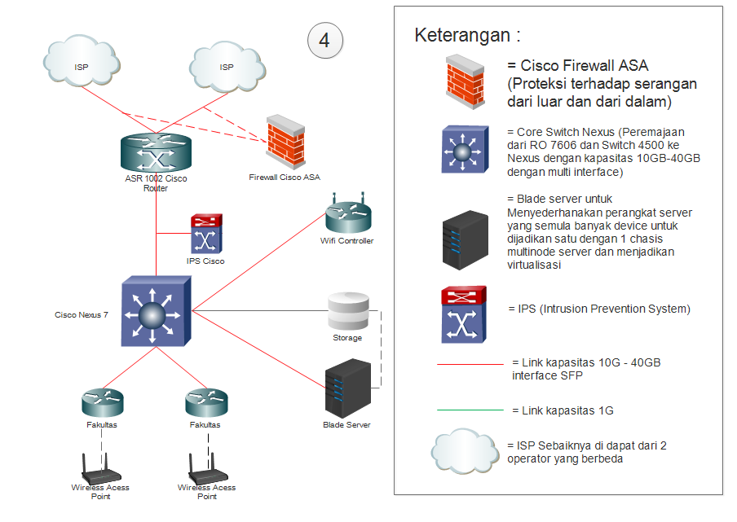

Gambar 10 Desain infrastruktur jaringan TIK 2015-2019

* + 1. **Peningkatan kapasitas pada *core layer***

Pada aras Upaya peningkatan kapasitas pada *core layer* dalam lima tahun mendatang dilakukan dengan cara:

1. Peremajaan perangkat *core switch*;
2. Peningkatan *bandwidth* pada akses ke *server* dari 1 Gbps menjadi 10 menuju 10 Gbps;
3. Peningkatan *data storage* pada server dari 14,4 TB menjadi 34,4 TB; serta
4. Peningkatan bandwidth utility bandwidth internet dari 75% menjadi lebih dari 90%.

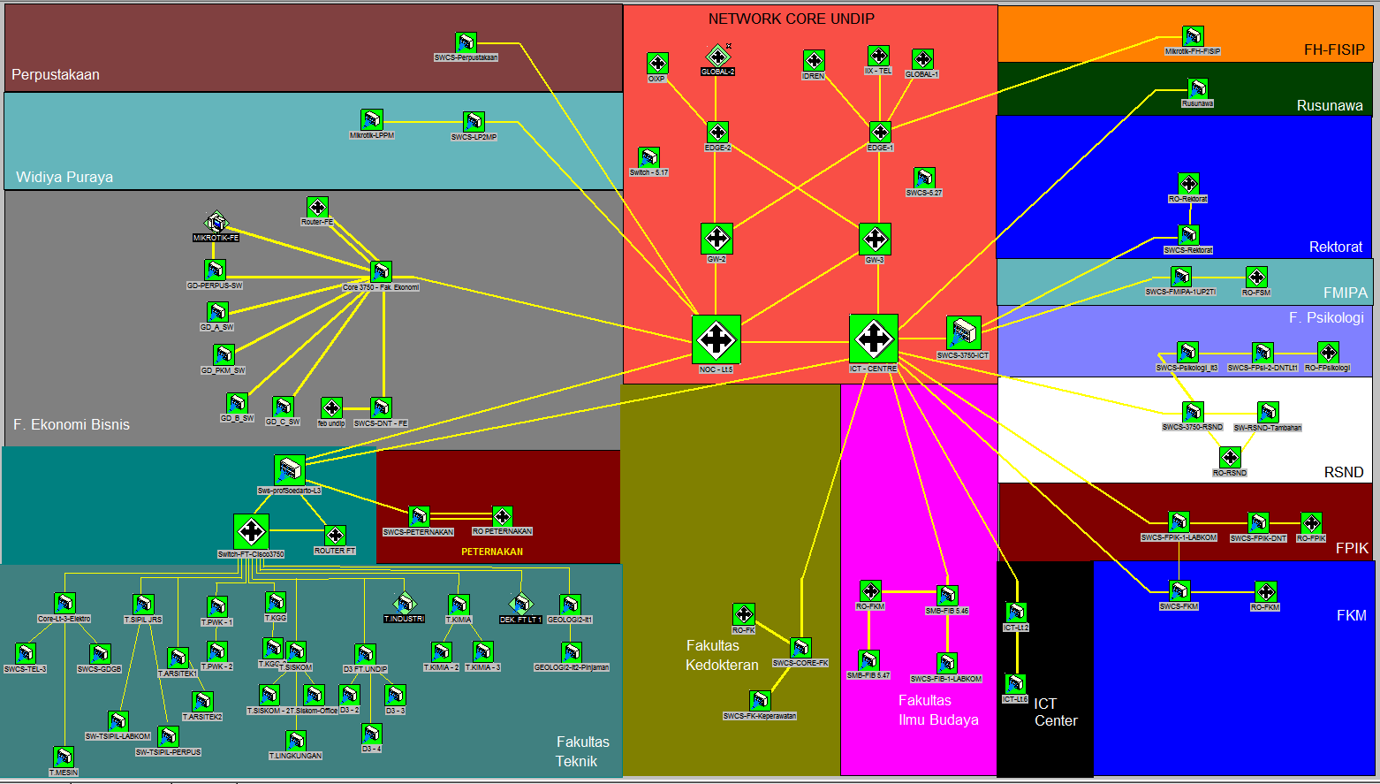

Gambar 11 Desain peta pengkabelan FO tahun 2015 - 2019

Pengembangan prasarana penunjang TIK dalam lima tahun mendatang dilakukan melalui:

* Penyediaan *generator set* (*genset*) tersendiri untuk memenuhi kebutuhan listrik pada ruang Datacenter;
* Penyediaan perangkat *Uninterruptible Power Supply* (UPS) bagi perangkat TIK dan penataan konfigurasi pengkabelan listrik yang melayani perangkat jaringan TIK agar suplai listrik pada perangkat TIK tidak terhenti.

Desain pengembangan infrastruktur jaringan TIK dalam lima tahun mendatang ditunjukkan pada Gambar 12. Desain peta pengkabelan FO dalam lima tahun mendatang ditunjukkan pada Gambar 13.

**B. Unit pengelola TIK**

Sesuai Keputusan Rektor no 4 tahun 2016 tentang Penataan Organisasi dan Tata Kerja Universitas Diponegoro, unit pengelola TIK di Universitas Diponegoro berada di bawah **Biro Administrasi Perencanaan dan Sistem Informasi (BAPSI)** bagian Sistem Informasi yang mempunyai tugas melaksanakan pengembangan, pengelolaan, dan pemberian layanan teknologi informasi dan komunikasi serta pengelolaan sistem informasi. Disisi kebijakan dibentuk **Direktorat Data dan Sistem Informasi (DDSI)** yang bertugas untuk membuat perencanaan strategis teknologi informasi dan komunikasi (TIK) dan secara sinergis bekerja sama dengan BAPSI untuk pengembangan sistem dan layanan TIK.

Gambar 12 Struktur Organisasi Bidang TIK Universitas Diponegoro

Struktur organisasi internal bidang TIK ditunjukkan pada Gambar 12. Tugas tiap sub bagian diuraikan sebagai berikut.

1. Sub Bagian Infrastruktur dan jaringan, dengan tugas:

* mengembangkan desain infrastruktur jaringan data dan infrastruktur multimedia yang sesuai dengan kebutuhan pengguna dan perkembangan kampus;
* memelihara infrastruktur jaringan data dan infrastruktur multimedia secara rutin; dan
* melakukan *troubleshooting* dan penanganan bila terjadi gangguan terhadap infrastruktur jaringan data dan infrastruktur multimedia.

1. Sub bagian Data dan Aplikasi memiliki tugas:

* mengembangkan sistem informasi dan aplikasi yang dibutuhkan oleh sivitas akademika Universitas Diponegoro;
* memelihara sistem informasi dan aplikasi yang telah dimiliki dan diimplementasikan;
* melakukan *troubleshooting* dan penanganan bila terjadi gangguan terhadap sistem informasi dan aplikasi; serta
* melakukan *back-up* terhadap basisdata Universitas Diponegoro.

1. Sub bagian Pelayanan Informasi, dengan tugas:

* menerima laporan ketidaksesuaian layanan TIK Universitas Diponegoro (*help desk*);
* mengelola layanan website dan subdomain Universitas Diponegoro;
* mengelola layanan email Universitas Diponegoro;
* melakukan layanan informasi berbasis teknologi informasi

**C. Sistem Aliran Data dan Otorisasi Akses Data**

Solusi enterprise merupakan dukungan TIK dalam proses manajemen di Universitas Diponegoro untuk mendukung pelaksanaan Tri Dharma Perguruan Tinggi. Wujud utamanya adalah penerapan sistem informasi yang selaras dan sejalan dengan proses bisnis yang efisien dan efektif di Universitas Diponegoro. Dari sisi pengguna, kemudahan dan ketersediaan akses ke sistem informasi yang ada masih perlu ditingkatkan. Salah satu tantangan utama dari penerapan sistem informasi dalam skala universitas adalah masih adanya keragaman aplikasi dan basis data untuk sektor yang sama. Saat ini pangkalan data mahasiswa dan pegawai belum dijadikan referensi untuk semua aplikasi. Hal ini menyebabkan timbulnya pulau-pulau informasi yang perlu diintegrasikan secara utuh untuk mewujudkan satu kesatuan. Dalam rangka mewujudkan integrasi dari berbagai pulau-pulau SI, maka secara bertahap perlu untuk dibangun sebuah **portal Universitas Diponegoro**. Portal Universitas Diponegoro adalah digunakan untuk menghubungkan pulau-pulau SI yang sekarang dimiliki Universitas Diponegoro, agar dapat berkomunikasi antara satu dengan yang lainnya sesuai dengan kebutuhan informasi. Adapun secara umum skema arsitektur Portal Universitas Diponegoro diberikan pada Gambar 6.20. Selain memberikan jaminan komunikasi antara SI satu dengan yang lainnya, **Portal Universitas Diponegoro** dilakukan **klasifikasi pemisahan antara kebutuhan untuk proses transaksional dan analitik**, dengan dihubungkan menggunakan sebuah middleware yang memiliki sifat tidak tergantung pada sebuah platform pengembangan. **Middleware** yang dikembangkan adalah menggunakan sebuah platform yang berbasis pada sebuah services, yaitu dapat berbentuk web services, SOAP, REST FULL, atau yang lainnya.

Untuk semua sistem informasi yang penggunanya sama diharapkan kedepannya sudah terintergrasi dan dapat diakses dalam satu portal yang disebut dengan Portal Universitas Diponegoro seperti yang diberikan pada Gambar 6.20, misalnya untuk SI Akademik, SI Registrasi, SI Her Registrasi, SI Rencana Bisnis Anggaran, SI Realisasi Anggaran, SI Laporan Keuangan, SI KKN, SI Wisuda dan SI Alumni dapat diakses melalui portal mahasiswa. Dosen maupun tenaga kependidikan mempunyai portal tunggal untuk mengakses layanan sistem informasi sumber daya. Saat ini terdapat berbagai macam SI yang dapat digolongkan yang secara langsung berhubungan dengan kegiatan tri dharma PT dan SI pendukung lainnya.

Sistem informasi yang penggunanya adalah administrator dan manajemen unversitas seperti SI keuangan, perencanaan, aset, pengadaan barang, kerja sama, akan juga mempunyai antar muka portal yang sama. Kedepan, antarmuka terintegrasi terhadap pengguna juga akan diadopsi secara fisik dalam bentuk *one stop service*. Sebagai contoh, mahasiswa hanya mendatangi satu tempat untuk mendapatkan berbagai macam layanan (akademik, keuangan, beasiswa, dan lain-lain). Tersedianya SI yang memadai dan proses bisnis yang terintegrasi dan standar, akan merupakan prasyarat adanya pelayanan satu atap (*one stop service*) di lingkungan Universitas Diponegoro.

**Web Service sebagai Middleware**

Beragamnya aplikasi yang sudah dikembangkan dan dipakai tidak mungkin dirobohkan untuk kemudian dijadikan satu sistem. Integrasi di Universitas Diponegoro tidak mengharuskan digunakannya aplikasi dan basis data tunggal. Aplikasi yang sudah terlanjur berjalan masih bisa digunakan. Integrasi dilakukan dengan teknologi middleware dengan aplikasi webservice. Web service ini menjadi fasilitas/jembatan untuk pertukaran data antar aplikasi yang berbeda. Namun demikian tidak diperkenankan mengembangkan SI baru yang redundan dengan yang ada. Selain webservice dan portal, integrasi sistem dibangun dengan pengembangan standar entitas di Universitas Diponegoro, serta otentikasi user menggunakan metode Single Sign On (SSO) dengan identitas email Universitas Diponegoro. Hal ini akan mempermudah pengguna ketika beralih dari satu SI ke SI yang lainnya.

**Dashboard, DCS dan Sistem Eksekutif**

Sistem informasi yang ada bertujuan untuk menyediakan informasi yang akurat dan real time. Berbagai macam data dari proses transaksional sebuah sistem informasi tersebut akan bermuara pada sebuah data warehouse. Sistem dashboard akan memberikan gambaran menyeluruh dari agregasi informasi yang dimiliki Universitas Diponegoro, meliputi semua kegiatan tri dharma perguruan tinggi yang diselenggarakan oleh setiap entitas yang terdapat di lingkungan Universitas Diponegoro. Selain untuk pendukung pengambilan keputusan (decision support system), sistem dashboard dapat juga digunakan untuk keperluan penjaminan mutu dan akreditasi. Melalui sistem informasi eksekutif (executive information system), perencanaan kedepan dapat dilakukan berdasarkan pada informasi yang tersedia di data warehouse.

**Business Process Re-engineering**

Dalam menuju penyelenggaraan universitas yang baik, dukungan teknologi dan sistem informasi saja tidak cukup. Proses bisnis untuk penyelenggaraan universitas yang ada harus dilihat kembali, dicermati dan dievaluasi apakah sudah optimal dan efisien. Jika belum, maka proses bisnis tersebut harus diubah dan disesuaikan serta diselaraskan dengan SI yang dikembangkan untuk menuju kinerja dan layanan yang lebih baik. Untuk menerapkan SI secara menyeluruh di lingkup universitas, standarisasi proses bisnis di Universitas Diponegoro perlu segera dikembangkan agar memiliki keseragaman dalam proses. Sehingga untuk suatu aktifitas yang sama, akan memiliki kesamaan persepsi dan proses pada setiap unit-unit yang dimiliki oleh Universitas Diponegoro.

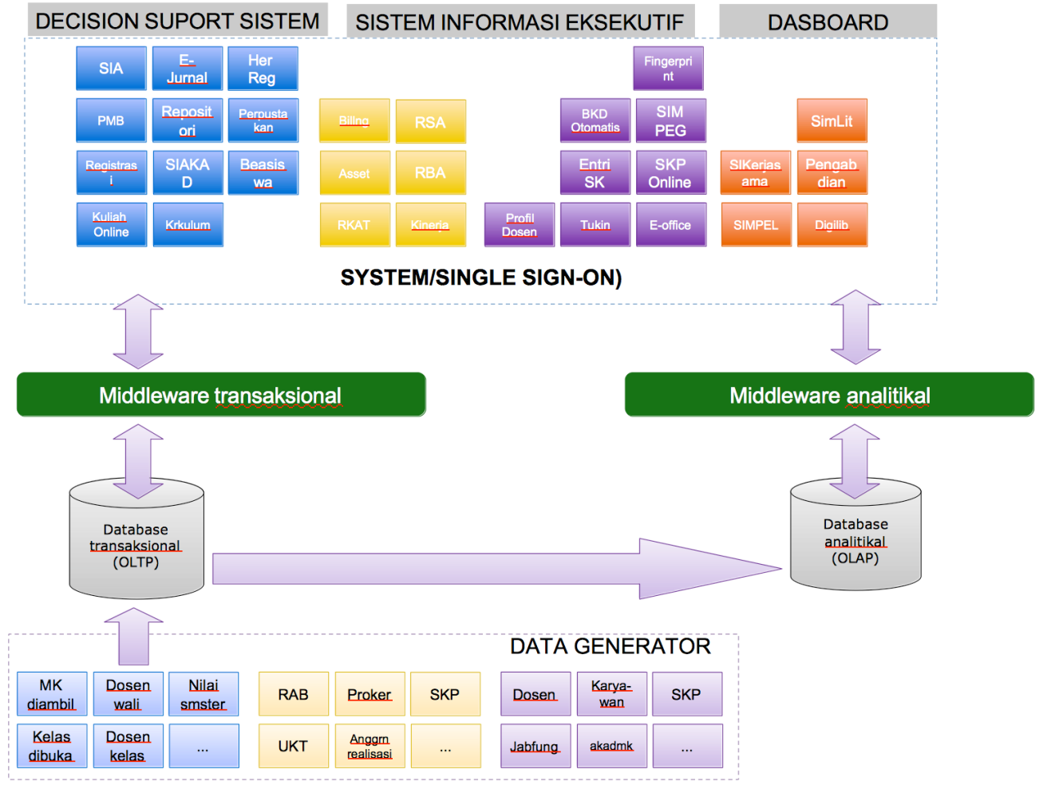

Gambar 13**.** Arsitektur Pengembangan Sistem Informasi di Universitas Diponegoro

Pengembangan sistem informasi dalam lima tahun mendatang diarahkan sesuai arsitektur yang ditunjukkan pada Gambar 13. Untuk dapat menggunakan sistem informasi, pengguna perlu melakukan otentikasi agar pengguna sistem benar-benar merupakan pengguna yang berhak sesuai kewenangan masing-masing. Pada proses-proses yang dapat dilakukan otomasi (misalnya kehadiran pegawai), dilayani melalui *Office automation*. Integrasi antar sistem aplikasi transaksional difasilitasi oleh *sebuah middleware technology*. Integrasi ini memiliki dua arah secara dinamis. Setiap sistem aplikasi transaksional akan memiliki basisdata sendiri yang terintegrasi. Informasi kepada masyarakat maupun kepada pengguna umum dilakukan melalui portal website, subdomain dan aplikasi *mobile*.

Untuk menjamin keamanan akses data, dikembangkan arsitektur aspek data sebagaimana ditunjukkan pada Gambar 6.20. Komunikasi antar sistem dan aplikasi dilakukan melalui *web services*. Kebijakan ini untuk merealisasikan platform *services oriented architecture* (SOA) pada arsitektur aplikasi Universitas Diponegoro secara umum.

**D. Sistem *Disaster Recovery***

Teknologi Informasi dan Komunikasi (TIK) sebagai sebuah teknologi ciptaan manusia tetap tidak luput dari potensi masalah yang mungkin terjadi. Untuk mengantisipasi potensi masalah dan perbaikan terhadap masalah yang terjadi, dibangun sebuah *disaster recovery system* terhadap prasarana dan sarana TIK.

Sistem *disaster recovery* tersebut meliputi hal-hal sebagai berikut.

* Pembangunan *cloud server* di *Colocation system* sebagai *backup* basisdata dari server di Datacenter. Dengan demikian bila terjadi masalah di Datacenter (kerusakan server, kebakaran, dan sebagainya), data tetap aman tersimpan di *cloud server*.
* Penyediaan perangkat *Uninterruptible Power Supply* (UPS) dan *Generator set* (genset) tersendiri bagi Datacenter, sehingga tetap menjamin pasokan listrik bagi Datacenter bilamana suplai listrik dari PLN terhenti.
* Penyediaan perangkat *Uninterruptible Power Supply* (UPS) pada perangkat-perangkat jaringan (switch dan access point) di gedung-gedung sehingga tetap menjamin pasokan listrik bilamana suplay listrik dari PLN terhenti.

Agar dapat dilakukan tindakan yang tepat, maka dirumuskan **identifikasi potensi masalah** yang belum terjadi dan **identifikasi masalah** yang pernah terjadi, beserta tindakan yang harus dilakukan sebagaimana diuraikan sebagai berikut.

**1. Identifikasi Potensi Masalah dan Tindakan Pencegahan**

Potensi masalah yang mungkin terjadi, penyebab, dan tindakan pencegahan agar potensi tersebut tidak berubah menjadi masalah, tertulis pada Tabel 4.

Tabel 4 Identifikasi potensi masalah, penyebab, dan tindakan pencegahan

|  |  |  |  |
| --- | --- | --- | --- |
| **No** | **Potensi masalah** | **Penyebab** | **Tindakan pencegahan** |
| 1. | Data di datacenter hilang | Kerusakan hardware datacenter | * Mengunduh backup data dari datacenter ke komputer lokal setiap pekan |
|  |  | Penghapusan data oleh peretas jaringan | * Membangun *backup server* di *colocation system* |
| 2. | Peretasan berulang pada laman *website* Universitas Diponegoro | Peretas melakukan peretasan pada laman website Universitas Diponegoro | * Tahun 2017 Universitas Diponegoro mengadakan mesin Firewall * Mengganti *password* cpanel setiap dua bulan * Memastikan ke pengelola *web hosting* agar menggunakan aplikasi web yang mutakhir (*update*) * Memonitor file-file di cpanel, menghapus file-file yang terindikasi program hacking, serta memastikan file permission pada kondisi aman |
| 3. | Akses ilegal keluar Universitas Diponegoro menggunakan IP Universitas Diponegoro | Menggunakan domain-domain yang tidak lagi digunakan | * Menggunakan mesin firewall * Mengganti *password* cpanel setiap dua bulan * Memastikan ke pengelola *web hosting* agar menggunakan aplikasi web yang mutakhir (*update*) * Memonitor file-file di cpanel, menghapus file-file yang terindikasi program hacking, serta memastikan file permission pada kondisi aman |
| 3. | Aliran listrik di Datacenter mati | Aliran listrik dari PLN terhenti dan tidak ada suply listrik dari genset Universitas Diponegoro | * Menyediakan genset sendiri berkapasitas besar untuk mensuplai listrik di Datacenter selama 2 hari saat aliran listrik dari PLN terhenti. |
| 4. | Aliran listrik di perangkat switch di tiap gedung mati | Aliran listrik dari PLN terhenti | * Menyediakan *Uninterruptible Power Supply* (UPS) di tiap perangkat switch |
| 5. | Perangkat keras dan perangkat lunak di datacenter rusak | Bencana alam atau kebakaran | * Melakukan redudansi sistem di lokasi lain, misalnya melalui collocation di kota lain. |

**2. Identifikasi Masalah dan Tindakan Perbaikan**

Beberapa masalah yang pernah terjadi dan tindakan perbaikan yang dilakukan untuk menangani masalah, dituliskan pada Tabel 5.

Tabel 5 Identifikasi masalah, penyebab, dan tindakan perbaikan

| **No** | **Masalah** | **Penyebab** | **Tindakan perbaikan** |
| --- | --- | --- | --- |
| 1. | Komputer pengguna tidak dapat terhubung ke jaringan Internet | Gangguan di jaringan intranet | * Mengidentifikasi segmen jaringan yang terganggu * Mengidentifikasi penyebab gangguan:  1. Aliran listrik ke perangkat switch terputus 2. Ada piranti lain yang mengganggu jaringan 3. Ada piranti jaringan yang tidak bekerja dengan baik (misalnya *hang*) 4. Terjadi perubahan konfigurasi di piranti jaringan (*network device*) yang menjadi penyebab gangguan  * Memperbaiki gangguan dengan cara:  1. Menghidupkan aliran listrik ke switch 2. Memblok piranti lain yang mengganggu jaringan 3. Mereset aliran listrik (*power reset*) pada piranti yang tidak bekerja dengan baik 4. Mengembalikan konfigurasi pada piranti jaringan yang menjadi penyebab gangguan |
|  |  | Gangguan di komputer pengguna | * Mengidentifikasi penyebab gangguan:  1. Kesalahan konfigurasi pengalamatan *Internet Protocol* (IP) 2. Permasalahan pada *software* atau sistem operasi kompuer 3. Permasalahan *hardware* komputer  * Memperbaiki gangguan yang muncul:  1. Membenarkan konfigurasi pengalamatan IP 2. Memperbaiki permasalahan pada *software* atau sistem operasi komputer. Bila perlu, dirujuk ke UPT PPSP 3. Merujuk permasalahan *hardware* ke UPT PPSP |
| 2. | Laman website Universitas Diponegoro diretas | Peretas melakukan peretasan pada laman website Universitas Diponegoro | * Mengganti password cpanel * Mengembalikan laman yang diretas dengan laman yang seharusnya * Memastikan ke pengelola *web hosting* agar menggunakan aplikasi web yang mutakhir (*update*) * Mengidentifikasi identitas peretas dan memblok alamat IP peretas |
| 3. | Aliran listrik di Data center mati | Aliran listrik dari PLN terhenti dan tidak ada suply listrik dari genset Universitas Diponegoro | * Mencatat waktu mulai terhentinya aliran listrik di Datacenter * Mematikan *hardware* di Datacenter saat persediaan baterei menipis dan aliran listrik belum mengalir |

Roadmap pengembangan TIK Universitas Diponegoro 2015 sampai 2034 disajikan dalam Tabel 6.

Tabel 6.Roadmap pengembangan TIK Universitas Diponegoro 2015-2034

| **NO** | **KEGIATAN** | **TAHUN** | | | |
| --- | --- | --- | --- | --- | --- |
| **2015-2019** | **2020-2024** | **2025-2029** | **2030-2034** |
| 1. | **TIK untuk Pendidikan dan Pembelajaran** |  |  |  |  |
| 1.1 | Learning Management System | * |  |  |  |
| 1.2 | Learning Management System full online | * | * | * |  |
| 1.3 | Portal Mahasiswa | * |  |  |  |
| 1.4 | Bahan Ajar Berbasis Multimedia |  | * |  |  |
| 1.5 | Life Long Learning |  | * | * |  |
|  |  |  |  |  |  |
| 2. | **TIK untuk Penelitian dan Pengabdian Masyarakat** |  |  |  |  |
| 2.1 | Basis Data Penelitian dan Pengadian | * |  |  |  |
| 2.2 | Penguatan Publikasi Penelitian | * | * |  |  |
| 2.3 | Meningkatkan Repository | * | * |  |  |
| 2.4 | Pemanfaatan High Performance Computing |  | * | * |  |
|  |  |  |  |  |  |
| **NO** | **KEGIATAN** | **TAHUN** | | | |
| **2015-2019** | **2020-2024** | **2025-2029** | **2030-2034** |
| 3. | **Solusi Enterprise TIK** |  |  |  |  |
| 3.1 | Tata kelola Portal Universitas Diponegoro | * |  |  |  |
| 3.2 | Implementasi Portal Universitas Diponegoro | * | * | * |  |
| 3.3 | Web Services sebagai Middleware | * | * |  |  |
| 3.4 | Single Sign On | * | * |  |  |
| 3.5 | Data Warehouse | * | * | * | * |
| 3.6 | Dashboard dan Information Summary | * | * | * | * |
| 3.7 | Business Analytics |  | * | * | * |
| 3.8 | Business Process Re Engineering |  |  | * | * |
|  |  |  |  |  |  |
| 4. | **Internasionalisasi, Kerjasama, dan Alumni** |  |  |  |  |
| 4.1 | Meningkatkan TIK dalam Internasionalisasi, Kerjasama, dan Hubungan Alumni | * |  | * |  |
| 4.2 | Basis Data Kerjasama | * |  |  |  |
| 4.3 | Basis Data Alumni, dan Alumni Tracer | * |  |  |  |
|  |  |  |  |  |  |
| 5. | **Infrastruktur TIK** |  |  |  |  |
| 5.1 | Penambahan dan Peremajaan Infrastruktur TIK Meliputi Core, Distributions, dan Access Layer | * |  | * |  |
| 5.2 | Perluasan Akses Nirkabel | * |  |  |  |
| 5.3 | Implementasi IPv6 | * |  |  |  |
| 5.4 | Pembuatan Data Center |  | * |  |  |
| 5.5 | Disaster Recovery Center (DRC) |  | * |  |  |
| 5.6 | Infrastruktur Cloud System |  | * |  |  |
| 5.7 | Legalisasi Penggunaan Lisensi | * | * | * | * |
|  |  |  |  |  |  |
| 6. | **Tata Kelola dan Keamanan Informasi** |  |  |  |  |
| 6.1 | Adopsi Standart Tata Kelola (COBIT, dst.) |  | * | * | * |
| 6.2 | Data Primer dan Hak Akses Data | * |  |  |  |
| 6.3 | Tata Kelola Pengembangan Aplikasi |  | * |  |  |
| 6.4 | Keamanan Informasi | * |  |  |  |
| 6.5 | Adopsi Trend Teknologi Baru | * | * | * | * |
| 6.6 | Pelayanan Pengguna, SDM dan Pendanaan | * | * | * | * |

**c) Kecukupan dan Aksesibilitas Prasarana**

*Kecukupan prasarana terlihat dari ketersediaan, kemutakhiran, kesiapgunaan, mencakup: fasilitas dan peralatan untuk pembelajaran, penelitian, dan PkM. Perguruan tinggi harus menyediakan prasarana bagi mahasiswa yang berkebutuhan khusus.*

**5. Indikator Kinerja Tambahan**

*Indikator kinerja tambahan adalah indikator keuangan, sarana dan prasarana lain yang ditetapkan oleh masing-masing perguruan tinggi untuk melampaui SN-DIKTI. Data indikator kinerja tambahan yang sahih harus diukur, dimonitor, dikaji dan dianalisis untuk perbaikan berkelanjutan.*

**6. Evaluasi Capaian Kinerja**

*Berisi deskripsi dan analisis keberhasilan dan/atau ketidakberhasilan pencapaian standar yang telah ditetapkan. Capaian kinerja harus diukur dengan metoda yang tepat, dan hasilnya dianalisis serta dievaluasi. Analisis terhadap capaian kinerja harus mencakup identifikasi akar masalah, faktor pendukung keberhasilan dan faktor penghambat ketercapaian standar, dan deskripsi singkat tindak lanjut yang akan dilakukan institusi.*

Evaluasi capaian kinerja dilakukan melalui kegiatan monitoring triwulan terhadap penyerapan anggaran dan ketersidaan sarana dan prasarana, meliputi pelaporan, audit dan monev.

Pelaporan secara berkala terhadap capaian kinerja dan output kegiatan melalui aplikasi Sistem Laporan Perkembangan Program Kegiatan yang tersentralisasi dari Kemristekdikti (<https://simonev.ristekdikti.go.id>). Sistem tersebut mendokumentasikan target ouput kegiatan, penetapan kinerja dan rencana pengadaan barang dan jasa Universitas Diponegoro, yang akan dibandingkan dengan realisasi per bulan. Bentuk **Laporan Keuangan** terdiri atas: a. Laporan Realisasi Anggaran; b. Laporan Perubahan Saldo Anggaran Lebih; c. Neraca; d. Laporan Operasional; e. Laporan Arus Kas; f. Laporan Perubahan Ekuitas; dan g. Catatan atas Laporan Keuangan.

Audit dilakukan oleh **tim auditor internal** sesuai dengan Peraturan Menteri Pendidikan Nasional Republik Indonesia Nomor 65 Tahun 2009 tentang Organisasi dan Tata Kerja Universitas Diponegoro. Auditor Internal merupakan organ yang dibentuk untuk melaksanakan pengawasan dan evaluasi internal Universitas Diponegoro. Auditor Internal dipimpin oleh seorang Ketua yang bertanggung jawab langsung kepada Rektor. Audit internal juga dilakukan oleh **Satuan Pengawas Internal (SPI)**, sebagaimana dicantumkan dalam Peraturan Rektor No 4 Tahun 2016. Audit internal oleh SPI dilakukan setiap **triwulan**.

SPI juga melaksanakan tugas **monitoring dan evaluasi internal (monevin)** untuk memastikan pelaksanaan program dan kegiatan. Monitoring dan evaluasi internal merupakan salah satu bentuk pertanggungjawaban perguruan tinggi dalam menjamin kualitas pelaksanaan pendidikan, penelitian dan pengabdian pada masyarakat serta program hibah dari ekternal yang diperoleh sesuai dengan aturan yang berlaku dan pencapaian sasaran yang telah ditargetkan.

Monevin yang dilakukan oleh SPI diantaranya adalah: 1. Monevin penggunaan anggaran DIPA di dalamnya menelaah pencapaian output dan serapan anggaran dibandingkan dengan target serapan yang dilaporkan rutin dalam aplikasi SIMONEV, 2. Monevin pengadaan sarana prasarana yang dilakukan oleh SPI dan dilaporkan secara rutin ke Irjen Kemristekdikti

**7. Penjaminan Mutu Keuangan, Sarana, dan Prasarana**

*Berisi deskripsi dan bukti sahih tentang implementasi sistem penjaminan mutu di UPPS yang sesuai dengan standar mutu perguruan tinggi terkait Keuangan, Sarana dan Prasarana mengikuti siklus penetapan, pelaksanaan, evaluasi, pengendalian, dan perbaikan berkelanjutan (PPEPP).*

Setiap triwulan dilakukan siklus PPEPP terhadap penjaminan mutu Keuangan, Sarana dan Prasarana. Bukit kegiatan tersebut adalah sebagai berikut……

**8. Kepuasan Pengguna**

*a) Deskripsi sistem untuk mengukur kepuasan pengguna terhadap pengelolaan keuangan, sarana dan prasarana, termasuk kejelasan instrumen yang digunakan, pelaksanaan, perekaman dan analisis datanya.*

*b) Ketersediaan bukti yang sahih tentang hasil pengukuran kepuasan pengguna yang dilaksanakan secara konsisten, dan ditindaklanjuti secara berkala dan tersistem.*

Sistem kepuasan pengguna dilakukan dengan melalui kuesioner mengenai keuangan, sarana dan prasarana yang dilakukan oleh UPPS dengan hasil sebagai berikut: …………

**9. Simpulan Hasil Evaluasi serta Tindak Lanjut**

*Berisi ringkasan dari: pemosisian, masalah dan akar masalah, serta rencana perbaikan dan pengembangan UPPS dan program studi.*

Dengan hasil uraian diatas mulai dari latar belakang masalah, penyusunan standar, hasil monev kuesioner kepuasan pengguna maka dapat disimpulkan rencana perbaiakan dan pengembangan UPPS dan program studi dalam hal pengelolaan keuangan, sarana dan prasarana sebagai berikut;